住所録 仕様書

<目的>

住所録の登録, 全件表示, 検索, 修正, 削除ができるように作る.

<データの内容>

氏名, 郵便番号, 住所, 電話番号(FAX, 携帯含む), メールアドレス, 備考を登録できるようにする. また, 登録した年月日と登録された順番が何番目であるかの記録を自動で行う.

<ホームページ> (http://localhost/db_client/j_specification.html)

住所録についての各オプションを扱えるように, ホームページからページの遷移をするものとする. ホームページに用意したリンクは, 登録, 全件表示, 検索の3つとした. 検索した結果から修正及び削除ができるようになっている. また, 各遷移先からこのホームページに戻れるように, 各ページにリンクを貼った.

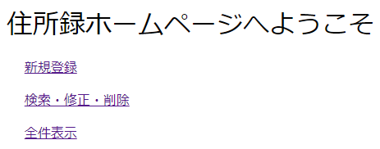

図1：ホームページ画面

<登録> (http://localhost/db_client/j_touroku1.php)

仕様：各テキストボックスに情報を入力し, 住所録の登録を行う.

登録を行う際に, 入力された計7桁の郵便番号から, 住所を入力してくれるように, “郵便番号を反映する”ボタンを設けた. このボタンを押せば住所1の項目に加えて, 住所2の前半まで埋まることとなる.

最下部の“登録”ボタンを押せば登録が完了する. テキストボックスの中に記入した内容を一括削除するための“リセット”ボタンも設ける.

“登録”ボタンが押された後は, 登録完了の文言と, 追加で登録を行うためのリンクを用意する.

実装：上記の仕様を満たすために, j_touroku1.phpでテキストボックスに入力された内容を同j_touroku1.phpにpostして受け渡す.

j_touroku1.phpではpostされた各情報とそのときの年月日をSQLにinsert文のクエリで登録を行う. 更に, html上に登録完了の文言と, j_touroku1.phpへのリンクを貼る.

郵便番号を住所へ変換するために, <http://zipcloud.ibsnet.co.jp/api/search>へ郵便番号を用いたGETを行う. レスポンスのJSONからアドレスを抜き出してテキストボックスに表示させる. 学内回線でHTTPリクエストできるようにプロキシを通して実装する.

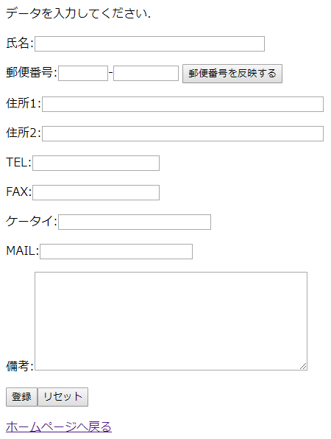

図2：データ入力フォーム

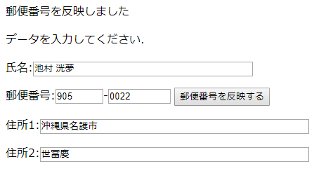

図3：データ反映後の入力フォーム(上半分のみ)

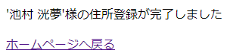

図4：データ登録完了後の画面

<全件表示> (http://localhost/db_client/j_zenken1.php)

仕様：連番と日付, 各登録情報を全件表示する.

実装：j_zenken1.phpにてSQLにselect文を使用したクエリを行い, 取得できた全情報を整形してhtml上に出力する.

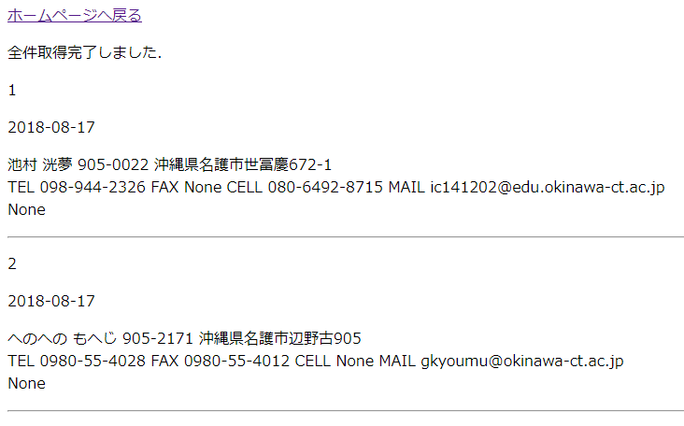

図5：レコードの全件表示

<検索> (http://localhost/db_client/j_kensaku2.php)

仕様：検索ボックスと“検索”ボタンを表示する. “検索”ボタン押下後, 検索ボックスの中に検索した文字列を残したまま, 検索結果を表示する. 検索結果として検索ボックスに入れた文字列が入っている名前を持つレコードを全件出力する. 更に, 表示されたレコードを修正・削除できるようにオプションを設ける.

実装：j_kensaku2.phpにて検索ボックスと“検索”ボタンを設ける. このボタン押下後, 入力されていたテキストを同j_kensaku2.phpにpostする. postされた文字列を使用してテキストボックスにあらかじめvalueを設定しておく形にすることで検索ボックスに検索した文字列を表示しておくことが可能になる. また, その文字列を使ってSQLにselect文におけるlikeを用いたクエリを行うことで, 検索文字列が含まれる氏名をもつレコードを検索し, 各住所録を出力する. その住所録の直下に, 修正と削除を行うためのリンクを貼る. 両リンクはidをクエリストリングとしてURLを構成し, 遷移する.

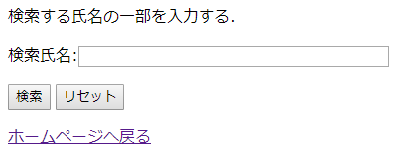

図6：検索画面

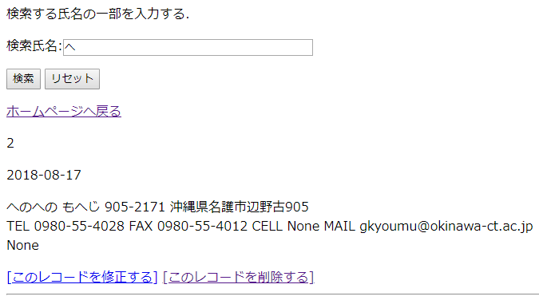

図7：検索結果画面

<修正> (http://localhost/db_client/j_shusei1.php?id=num)

仕様：登録されていたレコードの各データをテキストボックス内に表示する. テキストボックス内を編集し, “修正”ボタンを押下後に修正が完了するものとなる. 連番と日付はそのまま. 修正が完了したらその旨を伝える文言を出力する.

実装： j_shusei1.phpが開かれたときに渡されているクエリストリングのidを使用してSQLへクエリを行い, 連番idを持つ住所録を取得し, テキストボックス内に各情報を表示する. 最下部に“修正”ボタンを設け, 押下後に同j_shusei1.phpへ各情報をpostし, SQLへalter文を用いたクエリを行い, 修正する. 修正が成功していたらその旨を出力する.

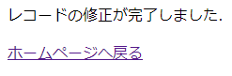

図8：修正完了画面

<削除> (http://localhost/db_client/j_sakujo1.php?id=num)

仕様：住所録のデータを削除する. 削除が完了したらその旨を伝える文言を出力する.

実装：j_sakujo1.phpが開かれたときに渡されているクエリストリングのidを使用してSQLへdelete文のクエリを行い, そのレコードを削除する. 削除が成功していたらその旨を出力する.

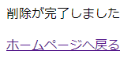

図9：削除完了画面